Materijali za doze:
- Ovary
- Bone
- Brain
- Adipose Tissue

Spektri energije X zračenja
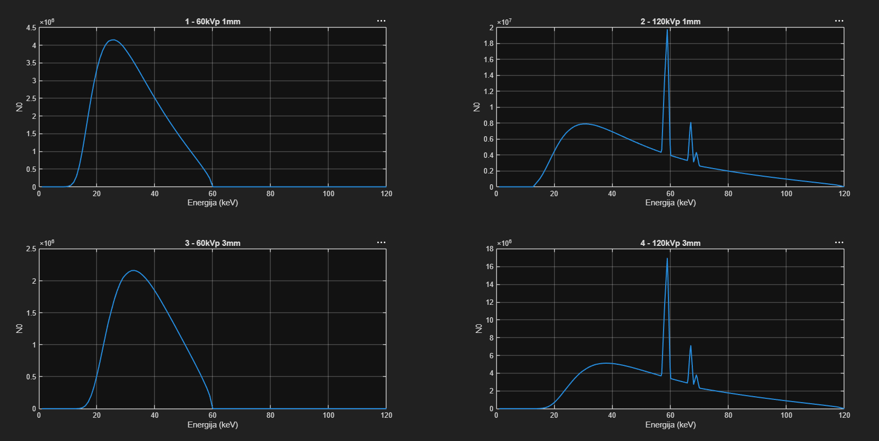
Prvi slučaj – izotropni tačkasti izvor
Rezultati pri prvom spektru
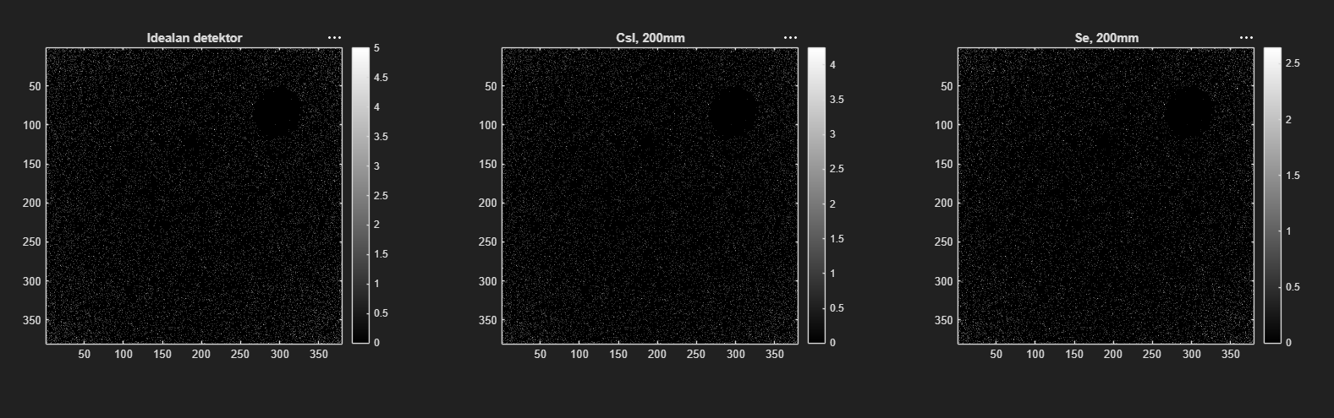
Doza: 28.0140, 32.1713, 27.0392, 38.8980

Rezultati pri drugom spektru
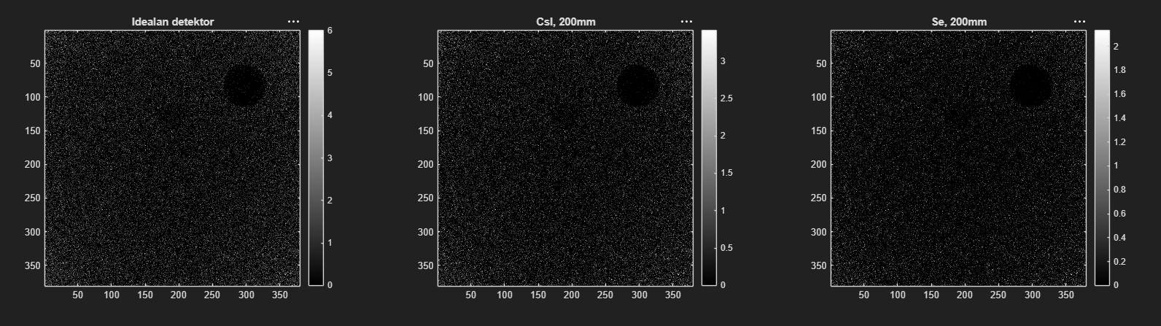
Doza: 36.9912, 75.3210, 27.2508, 30.0846
Rezultati pri trećem spektru
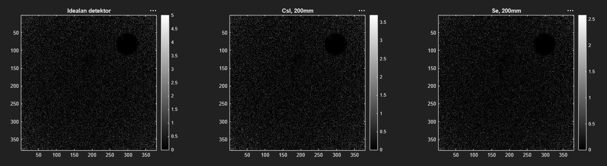
Doza: 37.1234, 35.3045, 32.5365, 25.8400
Rezultati pri četvrtom spektru
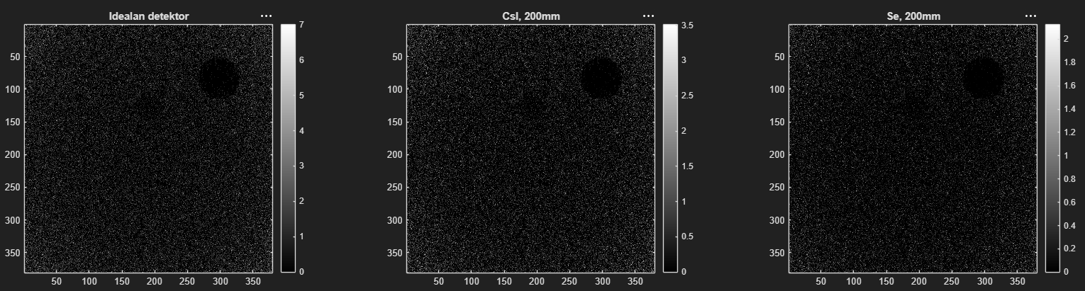
Doze: 29.2115, 52.0821, 80.0036, 29.7380

Drugi slučaj – simulacija žižne tačke
Rezultati pri prvom spektru
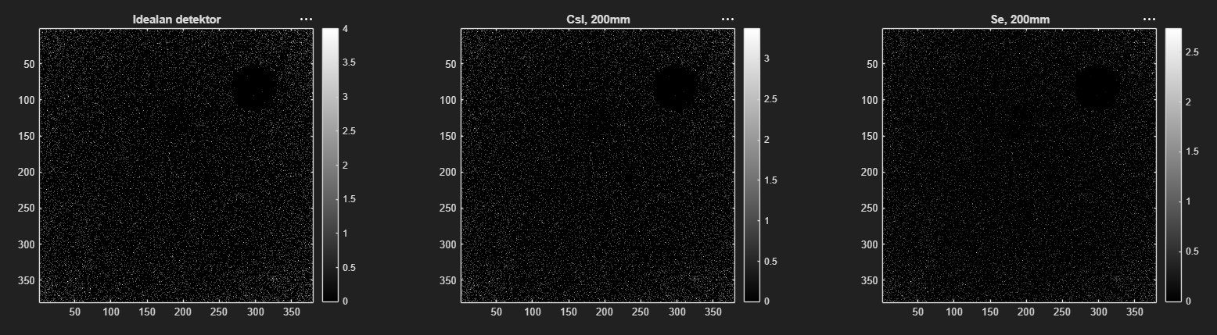
Doza: 24.9348, 29.6166, 20.9520, 32.9308
Rezultati pri drugom spektru
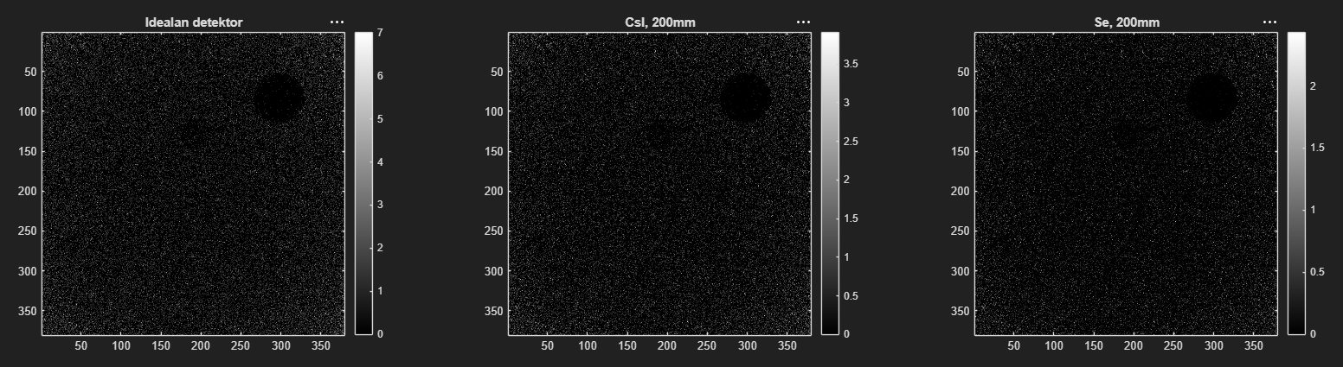
Doza: 66.9659, 25.733, 28.1723, 33.7399
Rezultati pri trećem spektru
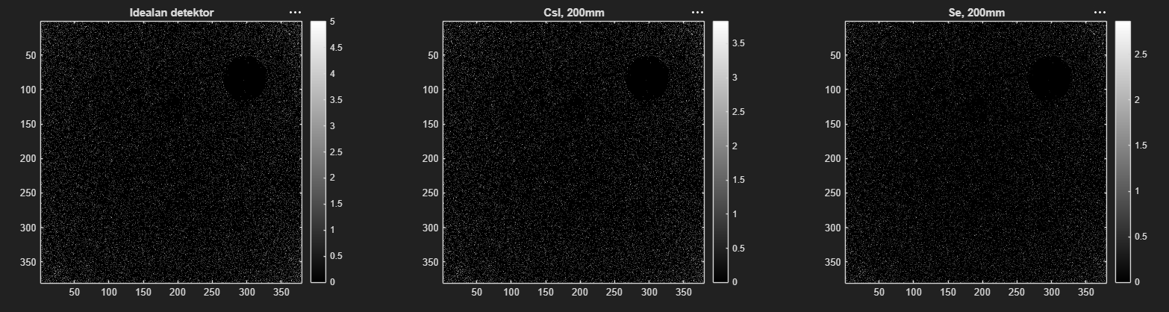
Doza: 28.0796, 23.6267, 48.2653, 37.7906

Rezultati pri četvrtom spektru
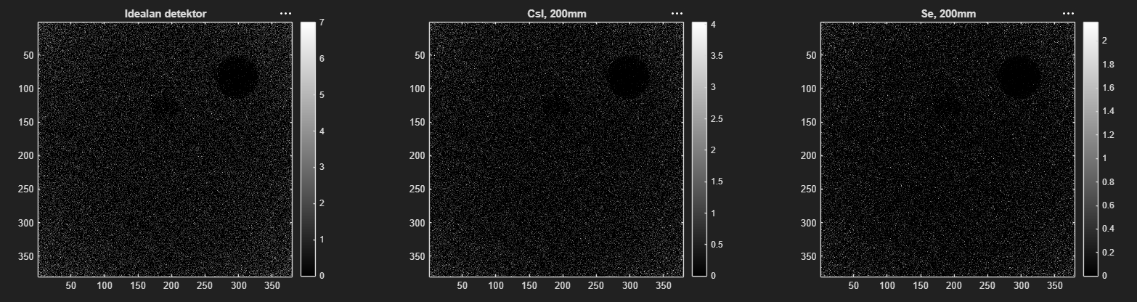
Doze: 38.5114, 66.7219, 99.9659, 108.7537

